INFORMATIVO INTERNO

Nº 02/2009 | ASSUNTO  Pedidos de exceção | 15/04/2009

Prezado(a)s Senhore(a)s:

Informamos que para análise de pedidos de exceções, a partir do dia 16/04/2009, o procedimento abaixo deverá ser adotado por todos os envolvidos:

Enviar e-mail para o gerente responsável (combustível, lubrificantes ou pneus), com cópia para os seguintes endereços: wenderson@petrox.com.br, eduardo@petrox.com.br, elizandra@petrox.com.br. contasareceber@petrox.com.br, cristina@petrox.com.br, dany@petrox.com.br.

No campo assunto, colocar o nome correto da empresa, precedido das palavras: Pedido de exceção.

No corpo da mensagem, colocar as informações na seguinte ordem (somente texto): Lim. Crédito; Em aberto; Atrasado; Valor Total Pedidos Pendentes Aprovação e Valor excedido.

Ainda no corpo da mensagem, incluir informações que subsidiem a análise e defesa do gerente comercial, lubrificantes ou de pneus.

Exemplo prático:

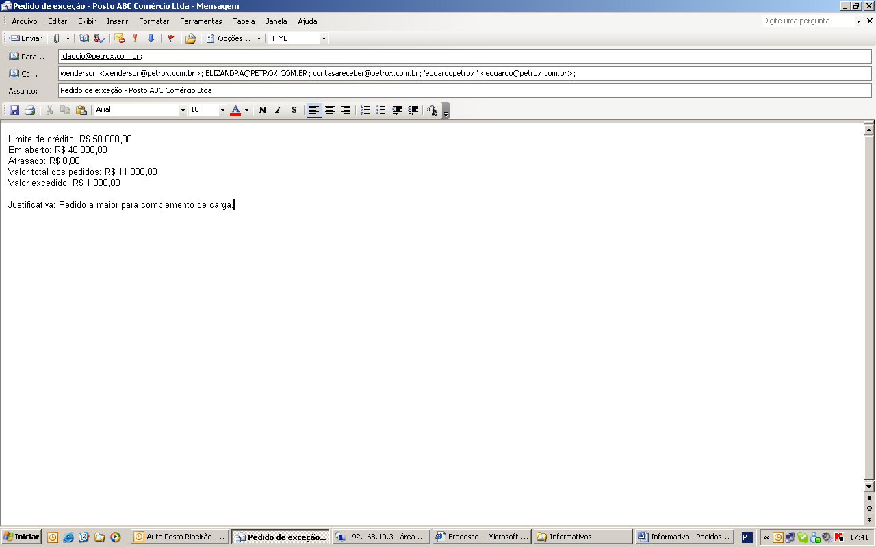

Após o envio do e-mail, deverá constar ainda a defesa do gerente comercial (com cópia para todos os endereçados anteriores), recomendando ou não a liberação do pedido.

Exemplo de parecer:

“Trata-se de cliente com boa liquidez, com mais de 3 anos de relacionamento comercial Petrox e que vem apresentando fluxo de caixa satisfatório. Recomendo a liberação para complemento de carga.”

Somente após o devido procedimento é que serão analisadas as exceções.

Dúvidas, contatar Sr. Wenderson Wanzeller (ramal 6032) ou Eduardo Ribeiro Almeida (ramal 6018).

Atenciosamente,

Wenderson Wanzeller
Consultor de Crédito

